BOLETÍN DE INSCRIPCIÓN
COLEGIO:
LOCALIDAD: |  |  | TELEFONO:
CORREO ELCTRÓNICO:
Equipo Masculino
Dorsal | Nombre y Apellidos | DNI |  | Fech. Nac. | PRUEBA (elegida)
 |  |  |  |  | 10X10
 |  |  |  |  | Jabalina Blanda
 |  |  |  |  | Triple Salto
 |  |  |  |  | Balón Medicinal
 |  |  |  |  | Salto Lateral
 |  |  |  |  | Reserva
Delegado:
Equipo Femenino
Dorsal | Nombre y Apellidos | DNI |  | Fech. Nac. | PRUEBA (elegida)
 |  |  |  |  | 10X10
 |  |  |  |  | Jabalina Blanda
 |  |  |  |  | Triple Salto
 |  |  |  |  | Balón Medicinal
 |  |  |  |  | Salto Lateral
 |  |  |  |  | Reserva
Delegado:

En_______________________ a _____ de __________ de 2019
Fdo: Delegado del Equipo

TODOS LOS ALUMNOS ESTÁN MATRICULADOS EN ESTE CENTRO, DURANTE EL CURSO ESCOLAR 2.018/2.019

FIRMA DEL DIRECTOR

Sello del Centro

TORNEO “JUGANDO AL ATLETISMO”
La Dirección Provincial de Educación, Cultura, Juventud y Deportes dentro del programa Somos Deporte 3- 18 y con el ánimo de fomentar la práctica del atletismo en los Centros Escolares en el ciclo de Primaria.
¿QUIÉNES PUEDEN PARTICIPAR?
Participarán un máximo de 20 centros escolares en la categoría femenina y 20 centros escolares en la categoría masculina.
Cada centro escolar presentará dos equipos (uno masculino y otro femenino) compuestos por 5 chicos/as, que hayan nacido en 2007-2008- 2009 y que estén matriculados durante el presente curso 2018- 2019 en el centro escolar por el que compiten.
ORGANIZACIÓN DEL TORNEO
Se organizara en dos fases: Clasificatoria y Final, a celebrar en la misma jornada. Se establecen dos únicas categorías: masculina y femenina. Habrá cinco pruebas de concurso y una prueba de relevos que se realizarán por este orden:
- Carrera 10x10 metros
- Lanzamiento de jabalina blanda.
- Triple salto saliendo desde parado.
- Lanzamiento de balón medicinal hacia delante por encima de la cabeza desde rodillas (2 Kg).
- Salto lateral de obstáculo bajo (20 segundos).

- Carrera de relevos 5x1 vuelta con obstáculos.
1º Se realizarán las pruebas de concurso masculino.
2º Las pruebas de concurso femenino.
3º Carrera de relevos con obstáculos masculinos
4º Carrera de relevos con obstáculos femeninos.
5º Gran Prix masculino.
6º Gran Prix femenino.

PUNTUACIÓN
En cada una de las pruebas el primer equipo clasificado obtendrá el mismo número de puntos que el total de los equipos participantes en la competición, el segundo clasificado número de equipos menos uno.

PREMIOS
Trofeo a los tres primeros centros y medallas a los componentes de estos equipos.

PRUEBAS DE CONCURSO

Cada participante de un equipo realizará dos de estas pruebas. Una elegida previamente en el boletín de inscripción y la otra por sorteo.
CARRERA 10 X 10 m. | LANZAMIENTO DE JABALINA BLANDA | TRIPLE SALTO
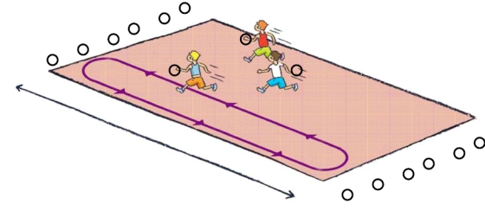 | 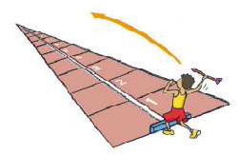
Carrera cronometrada sobre una distancia de 10 metros que hay que recorrer 10 veces, 5 idas y 5 vueltas, recorriendo una distancia total de 100 metros. Cada participante antes | Lanzamiento de una jabalina blanda, desde parado, sin carrera previa. Se realiza dos intentos. | Con los pies paralelos realiza tres saltos seguidos apoyando alternativamente los pies sin interrupción y cayendo obligatoriamente con los pies a la vez. Dos intentos
LANZAMIENTO DE BALÓN | SALTO LATERAL DE OBSTACULO | RELEVOS DE OBSTACULOS 5X1
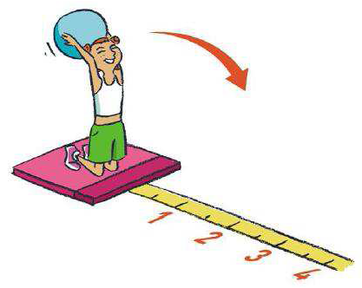 | 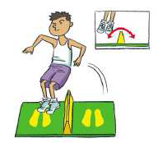 | 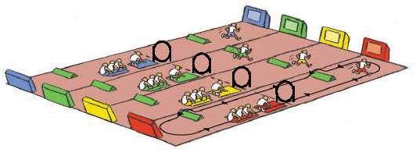
De rodillas sobre una colchoneta (o sobre otra superficie blanda) lanza un balón medicinal de 2 kg hacia delante por encima de la cabeza. Dos intentos. | Saltos continuos a pies juntos a un lado y otro de un obstáculo de 20 cm de altura aproximadamente realizados en 20 segundos | La salida de cada participante se hace desde la mitad del tramo que se recorra, sentado sobre una colchoneta. El primero de cada equipo comienza al darse la salida. Los siguientes salen cuando el anterior le entrega el testigo.
GRAN PRIX
Es una carrera de relevos con obstáculos y habilidades en competición directa de los cinco primeros grupos (los participantes de cada posta pasan por el mismo lugar en todos los obstáculos, aunque para evitar aglomeraciones en algunos se establecerán más carriles en algunos de ellos) en la que participan los/as cinco integrantes de cada equipo, dando cada uno de ellos una vuelta a circuito preparado para esta prueba. La distancia depende de las dimensiones del pabellón y del diseño del circuito. Éste será ‘circular’. Se realiza en el sentido contrario a las agujas del reloj.

